АДМИНИСТРАЦИЯ

МУНИЦИПАЛЬНОГО ОБРАЗОВАНИЯ «ГОРОД ДЕСНОГОРСК» СМОЛЕНСКОЙ ОБЛАСТИ

.

П О С Т А Н О В Л Е Н И Е

от ___29.12.2020_____ № ___987___

Об утверждении Порядка размещения и использования нестационарных торговых объектов на землях или земельных участках, расположенных на территории муниципального образования «город Десногорск» Смоленской области, и признании утратившим силу постановления Администрации муниципального образования «город Десногорск» Смоленской области от 22.03.2017 №265

В соответствии с Гражданским кодексом Российской Федерации, Земельным кодексом Российской Федерации, Федеральными законами от 06.10.2003 № 131-ФЗ «Об общих принципах организации местного самоуправления в Российской Федерации», 28.12.2009 № 381-ФЗ «Об основах государственного регулирования торговой деятельности в Российской Федерации», постановлением Администрации Смоленской области от 27.01.2011 №38 «Об утверждении Порядка разработки и утверждения органами местного самоуправления муниципальных образований Смоленской области схем размещений нестационарных торговых объектов», Правилами благоустройства территории муниципального образования «город Десногорск» Смоленской области, утвержденными решением Десногорского городского Совета от 21.05.2019 № 518

Администрация муниципального образования «город Десногорск» Смоленской области постановляет:

- Утвердить Порядок размещения нестационарных торговых объектов на землях или земельных участках, расположенных на территории муниципального образования «город Десногорск» Смоленской области (приложение).
- Признать утратившим силу постановление Администрации муниципального образования «город Десногорск» Смоленской области от 22.03.2017 № 265 «О Порядке размещения и использования нестационарных торговых объектов на территории муниципального образования «город Десногорск» Смоленской области».
- Отделу информационных технологий и связи с общественностью (Н.В. Барханоева) разместить настоящее постановление на официальном сайте Администрации муниципального образования «город Десногорск» Смоленской области в сети Интернет.
- Контроль исполнения настоящего постановления возложить на председателя Комитета имущественных и земельных отношений Администрации муниципального образования «город Десногорск» Смоленской области С.А. Гайдайчука.

Глава муниципального образования
«город Десногорск» Смоленской области А.Н. Шубин

УТВЕРЖДЕН
постановлением Администрации муниципального образования «город Десногорск» Смоленской области
от___29.12.2020_______ № __987__

ПОРЯДОК
размещение и использования нестационарных торговых объектов на землях или
земельных участках, расположенных на территории муниципального образования «город
Десногорск» Смоленской области
- ОБЩИЕ ПОЛОЖЕНИЯ
  - Настоящий Порядок регламентирует процедуру предоставления мест для размещения нестационарных торговых объектов, условия заключения договоров на размещение нестационарных торговых объектов, устанавливает требования к размещению (эксплуатации) нестационарных торговых объектов, к их внешнему облику, обустройству и содержанию территории, направлен на формирование единых требований к размещению нестационарных торговых объектов на землях или земельных участках, расположенных на территории муниципального образования «город Десногорск» Смоленской области (далее - муниципальное образование).
  - Нестационарный торговый объект - это объект, представляющий собой временное сооружение или временную конструкцию, не связанные прочно с земельным участком вне зависимости от наличия или отсутствия подключения (технологического присоединения) к сетям инженерно-технического обеспечения, в том числе передвижное сооружение.
В зависимости от габаритных размеров, конструктивных особенностей и функционального назначения выделяются следующие типы временных объектов торговли:
    - Торговый киоск - одноэтажный, отдельно стоящий, временный объект, предназначенный для торговли, без доступа покупателей внутрь помещения, не имеет торгового зала и помещений для хранения товаров;
    - Торговый павильон - одноэтажный отдельно стоящий временный объект, предназначенный для торговли с обслуживанием покупателей внутри помещения;
    - Палатка - это легко возводимая сборно-разборная конструкция, оснащенная прилавком, не имеющая торгового зала и помещений для хранения товаров, на площади которых размещен товарный запас на один день торговли;
    - Торгово-остановочный комплекс - комплекс, состоящий из временных объектов торговли - одного или двух киосков и остановочного навеса, устанавливаемых на остановках общественного транспорта;
    - Передвижное средство развозной торговли - специализированное или специально оборудованное для торговли транспортное средство или мобильное оборудование, применяемое только в комплекте с транспортным средством;
    - Сезонное кафе - специально оборудованное временное сооружение, в том числе при стационарном предприятии, представляющее собой площадку для размещения предприятия общественного питания для дополнительного обслуживания питанием и (или без) отдыха потребителей;
    - Временная торговая площадка - нестационарный торговый объект, представляющий собой место, в том числе оборудованное сборно-разборными конструкциями, для осуществления временной, в том числе сезонной, торговли. К временным торговым площадкам относятся бахчевые развалы, елочные базары, площадки по продаже рассады и саженцев, цветов, а также другие подобные площадки;
    - Торговый автомат - стационарный некапитальный торговый объект, представляющий собой автоматическое устройство, предназначенное для продажи штучных товаров без участия продавца.
  - Специализированный нестационарный торговый объект - нестационарный торговый объект, в котором доля продажи товаров одной группы в общем объеме товарооборота составляет не менее 80 процентов. При продаже печатной продукции ее доля должна составлять не менее 50 процентов в общем объеме товарооборота.
  - Хозяйствующий субъект - любые юридические лица, а также организации, осуществляющие свою деятельность без образования юридического лица, и индивидуальные предприниматели.
  - Требования, предусмотренные настоящим Порядком, не распространяются на отношения, связанные с размещением торговых объектов, объектов услуг, находящихся на территориях рынков, при проведении праздничных, общественно-политических, культурно- массовых и спортивно-массовых мероприятий, имеющих краткосрочный характер.
  - Размещение нестационарных торговых объектов на земельных участках, в зданиях, сооружениях, находящихся в муниципальной собственности на территории муниципального образования осуществляется в соответствии со Схемой размещения нестационарных торговых объектов (далее - Схема).
  - Договоры на размещение нестационарных торговых объектов на земельных участках на территории муниципального образования, заключенные до утверждения настоящего порядка, так же являются основанием для размещения вышеуказанных объектов до окончания срока действия данных договоров.
  - По договору на размещение нестационарного торгового объекта взимается плата за размещение нестационарного торгового объекта, подлежащая зачислению в бюджет муниципального образования.
  - Размер платы за размещение определяется:
- по результатам проведения торгов в установленных настоящим Порядком случаях;
- без проведения торгов в соответствии с базовыми размерами арендной платы за земельные участки, находящиеся в государственной и муниципальной собственности, по видам разрешенного использования земель и категориям арендаторов, применяемых на территории муниципального образования, утвержденными решением Десногорского городского Совета;
- без проведения торгов, в соответствии с утвержденной постановлением Администрации муниципального образования «город Десногорск» Смоленской области (далее - Администрация) методикой определения размера платы за размещение сезонных нестационарных торговых объектов на территории муниципального образования.
  - Плата по договору на размещение нестационарного торгового объекта вносится хозяйствующим субъектом в установленном договором порядке в виде ежеквартальных платежей. Хозяйствующий субъект имеет право вносить плату по договору на размещение нестационарного торгового объекта досрочно.
- СХЕМА РАЗМЕЩЕНИЯ НЕСТАЦИОНАРНЫХ ТОРГОВЫХ ОБЪЕКТОВ
  - Схема разрабатывается с учетом норм Земельного кодекса Российской Федерации, Градостроительного кодекса Российской Федерации, Федерального закона от 28.12.2009 № 381-ФЗ «Об основах государственного регулирования торговой деятельности в Российской Федерации», в соответствии с постановлением Администрации Смоленской области от 27.01.2011 № 38 «Об утверждении Порядка разработки к утверждения органами местного самоуправления муниципальных образований Смоленской области схем размещения нестационарных торговых объектов».
  - Включение нестационарных торговых объектов в Схему осуществляется:
    - При размещении нестационарных торговых объектов на земельных участках, в зданиях, строениях, сооружениях, находящихся в муниципальной собственности, а также на земельных участках, государственная собственность на которые не разграничена;
    - Схема разрабатывается совместно отделом экономики и инвестиций Администрации муниципального образования «город Десногорск» Смоленской области (далее - Отдел экономики и инвестиций), Комитетом имущественных и земельных отношений Администрации муниципального образования «город Десногорск» Смоленской области (далее - Комитет имущественных и земельных отношений) и утверждается постановлением Администрации.
  - Схемой должно предусматриваться размещение не менее чем шестидесяти процентов нестационарных торговых объектов, используемых субъектами малого или среднего предпринимательства, осуществляющими торговую деятельность, от общего количества нестационарных торговых объектов.
  - Схема и вносимые в нее изменения, подлежат опубликованию в порядке, установленном для официального опубликования муниципальных правовых актов, а также размещению на официальном сайте Администрации муниципального образования «город Десногорск» Смоленской области в информационно-телекоммуникационной сети «Интернет» в течении трех рабочих дней.
  - В десятидневный срок после утверждения Схемы и (или) внесения в нее изменений Администрация в лице Отдела экономики и инвестиций представляет в Департамент экономического развития Смоленской области в электронном виде и на бумажном носителе Схему и пояснительную записку к Схеме.
Пояснительная записка должна содержать следующие сведения:
- количество нестационарных торговых объектов, существующих на дату утверждения Схемы (вносимых изменений в Схему);
- количество нестационарных торговых объектов, используемых субъектами малого и среднего предпринимательства, осуществляющими торговую деятельность, от общего количества существующих нестационарных торговых объектов (в процентах);
- количество вновь размещаемых нестационарных торговых объектов;
- общее количество нестационарных торговых объектов.
  - Утверждение Схемы, а равно как и внесение в нее изменений, не может служить основанием для пересмотра мест размещения нестационарных торговых объектов, строительство, реконструкция или эксплуатация которых были начаты до утверждения Схемы.
  - Схема оформляется в виде таблицы с привязкой места размещения нестационарных торговых объектов к существующим объектам внешнего благоустройства, зданиям или сооружениям с учетом требований по соблюдению правил эксплуатации инженерных коммуникаций.
  - В Схеме указываются: описание местоположения земельного участка, части здания, строения, сооружения для размещения нестационарного торгового объекта (адрес), площадь земельного участка, части здания, строения, сооружения для размещения нестационарного торгового объекта (кв. м), кадастровый номер земельного участка (при наличии), срок, до которого планируется использование земельного участка, части здания, строения, сооружения для размещения нестационарного торгового объекта, тип нестационарного торгового объекта, допустимого для размещения, допустимая товарная специализация нестационарного торгового объекта, площадь нестационарного торгового объекта (кв. м), период времени использования земельного участка, части здания, строения, сооружения для размещения нестационарного торгового объекта.
  - Основаниями для разработки проекта внесения изменений (дополнений) в Схему являются:
    - Необходимость предоставления компенсационного места размещения нестационарного торгового объекта в случае изменения градостроительной ситуации до истечения, установленного в Схеме, периода размещения.
    - Прекращение, перепрофилирование деятельности стационарных торговых объектов, повлекшие снижение обеспеченности уровня ниже установленного норматива минимальной обеспеченности населения площадью торговых объектов.
    - Поступление мотивированных предложений с обоснованием необходимости в размещении или прекращения размещения указанных объектов от юридических лиц и индивидуальных предпринимателей, выражающих интересы субъектов малого и среднего предпринимательства.
    - Инициатива Администрации и Десногорского городского Совета в целях развития экономики территорий, торгового предпринимательства и повышения обеспеченности территорий торговыми объектами, в том числе по результатам мониторинга состояния развития торговли.
    - Изъятие земельных участков для государственных или муниципальных нужд.
  - Схема утверждается на срок три года. Изменения в Схему вносятся на основании решения рабочей группы по внесению изменений и дополнений в Схему размещения нестационарных торговых объектов на территории муниципального образования (далее - Рабочая группа) по мере необходимости.
  - Состав Рабочей группы утверждается постановлением Администрации.
  - В течение 7 (семи) рабочих дней с даты проведения заседания Рабочей группы Отдел экономики и инвестиций разрабатывает проект постановления Администрации о внесении изменений или дополнений в Схему размещения нестационарных торговых объектов или готовит уведомление об отказе заинтересованному лицу по внесению изменений и дополнений в Схему и уведомляет Заявителя о принятом решении. Рабочая группа собирается по мере необходимости.
- ПОРЯДОК ЗАКЛЮЧЕНИЯ И РАСТОРЖЕНИЯ ДОГОВОРА НА ПРАВО РАЗМЕЩЕНИЯ НЕСТАЦИОНАРНОГО ТОРГОВОГО ОБЪЕКТА
  - Уполномоченным органом по заключению договоров на размещение нестационарных торговых объектов на земельных участках находящихся в собственности муниципального образование «город Десногорск» Смоленской области является Комитет имущественных и земельных отношений.
  - Размещение нестационарного торгового объекта осуществляется на основании Договора на право размещения нестационарного торгового объекта(далее - Договор), заключенного с Комитетом имущественных и земельных отношений.
  - Для оформления Договора хозяйствующий субъект обращается в Администрацию с заявлением по установленной настоящим Порядком форме (приложение № 1) с указанием фирменного наименования, сведений об организационно-правовой форме, о месте нахождения, почтового адреса (для юридического лица), фамилии, имени, отчества, паспортных данных, сведений о месте жительства (для физического лица), номера контактного телефона, ИНН, вида деятельности, номера места размещения нестационарного торгового объекта в Схеме, к которому прилагает:
- копию документа, подтверждающего полномочия лица на осуществление действий от имени заявителя;
- справку налогового органа об отсутствии задолженности по уплате налогов, сборов и других обязательных платежей в бюджеты бюджетной системы Российской Федерации или государственные внебюджетные фонды, полученную не ранее чем за один месяц до дня подачи заявления;
- эскизный проект нестационарного торгового объекта, разработанный в соответствии с типовым эскизным проектом, с цветовой гаммой сочетание цветов: серобежевого и коричневого (Ral 7047, Ral 1015, Estima rw 04), утвержденный Градостроительным
советом муниципального образования «город Десногорск» Смоленской области (далее - Градостроительный совет);
- справку Комитета имущественных и земельных отношений об отсутствии задолженности по договору аренды земельного участка, в случае наличия договорных отношений;
- схему размещения нестационарного торгового объекта с привязкой к местности в масштабе 1:500.
Заявители по собственной инициативе вправе предоставить выписку из Единого государственного реестра юридических лиц или выписку из Единого государственного реестра индивидуальных предпринимателей.
  - Заявление рассматривается Комитетом имущественных и земельных отношений в течение 30 (тридцати) календарных дней.
  - Основаниями для отказа в заключении Договора являются:
- наличие Договора;
- место размещения нестационарного торгового объекта не предусмотрено утвержденной Схемой размещения нестационарных торговых объектов;
- предоставление заявителем неполного пакета документов, определенного пунктом 3.2 настоящего Порядка;
- предоставление заявителем недостоверных, либо намеренно искаженных сведений;
- наличие у заявителя задолженности по оплате арендной платы за землю либо за размещение нестационарного торгового объекта;
- наличие у заявителя задолженности по уплате налогов, сборов и других обязательных платежей в бюджеты бюджетной системы Российской Федерации или государственные внебюджетные фонды.
  - Договор заключается с хозяйствующим субъектом без права уступки данного права другим лицам.
  - Договор оформляется в двух экземплярах. Один экземпляр хранится у хозяйствующего субъекта, второй в Комитете имущественных и земельных отношений.
  - Договор расторгается в следующих случаях:
- ликвидация либо прекращение деятельности хозяйствующего субъекта;
- изъятие места размещения нестационарного торгового объекта в соответствии с законодательством Российской Федерации;
- нарушения хозяйствующим субъектом существенных условий договора на размещение нестационарного торгового объекта;
- передачи или уступки прав третьим лицам по Договору;
- выявления несоответствия нестационарного торгового объекта типовому эскизному проекту;
- установления неоднократных фактов нарушений законодательства Российской Федерации, установленных уполномоченными органами, а также осуществления деятельности, запрещенной законодательством Российской Федерации (в том числе незаконной продажи товаров (иных - вещей), свободная реализация которых запрещена или ограничена законодательством Российской Федерации);
- при исключении места размещения из Схемы нестационарных торговых объектов;
- по соглашению сторон договора на размещение нестационарного торгового объекта.
- После заключения Договора хозяйствующий субъект обязан в течение 1 месяца разместить нестационарный торговый объект и в течение 20 (двадцати) календарных дней с момента размещения объекта заключить договоры на вывоз твердых коммунальных отходов, подключение к источникам энергообеспечения и к коммуникациям (при необходимости) в порядке, установленном законодательством Российской Федерации.
- Договор заключается отдельно на каждый нестационарный торговый объект.
- Нестационарный торговый объект подлежит демонтажу собственником нестационарного торгового объекта за свой счет по следующим основаниям:
- установка нестационарного торгового объекта в нарушение требований, установленных настоящим Порядком, в том числе в случае самовольного размещения нестационарного торгового объекта;
- досрочное расторжение Договора;
- истечение срока действия Договора.
- Для заключения договора на размещение нестационарного торгового объекта на новый срок хозяйствующий субъект должен подать заявление не позднее чем за 30 (тридцать) календарных дней до окончания срока действия договора на размещение нестационарного торгового объекта. Если хозяйствующим субъектом нарушен установленный в настоящем пункте срок подачи заявления, то право на заключение Договора реализуется путем проведения открытого аукциона.
- В случае если от хозяйствующего субъекта, по инициативе которого внесены
изменения в Схему, в течение 1 месяца после внесения изменений в данную Схему не поступило заявление на заключение Договора, право на заключение Договора реализуется путем проведения открытого аукциона, организованного в соответствии с разделом 5 настоящего Порядка. • -
- ЗАКЛЮЧЕНИЕ ДОГОВОРА НА ПРАВО РАЗМЕЩЕНИЯ
НЕСТАЦИОНАРНОГО ТОРГОВОГО ОБЪЕКТА БЕЗ ПРОВЕДЕНИЯ ТОРГОВ
  - Без проведения торгов Договор в местах, определенных Схемой, заключается в следующих случаях:
    - Размещение на новый срок нестационарного торгового объекта, ранее размещенного в том же месте, предусмотренном Схемой, хозяйствующим субъектом, надлежащим образом исполнявшим свои обязанности по Договору.
    - Предоставление равноценного компенсационного места, если предыдущее место размещения нестационарного торгового объекта требуется изъять для государственных или муниципальных нужд.
    - Отсутствие заявлений от хозяйствующих субъектов после официального опубликования информации о дополнении Схемы новыми местами размещения нестационарных торговых объектов в соответствии с п. 4.2. Порядка.
  - В случае дополнения Схемы новыми местами размещения нестационарных торговых объектов по инициативе хозяйствующего субъекта предоставление места размещения нестационарных торговых объектов производится в следующем порядке:
    - В течение 10 календарных дней после опубликования изменений в Схему, предусматривающих дополнение Схемы размещения нестационарных торговых объектов новыми местами размещения, Комитет имущественных и земельных отношений осуществляет публикацию на официальном сайте в информационно-телекоммуникационной сети «Интернет» информацию о планируемом предоставлении места размещения нестационарного торгового объекта.
    - В случае если в течение 10 календарных дней после официального опубликования информации о предстоящем предоставлении места размещения нестационарного торгового объекта не поступают заявления от иных хозяйствующих субъектов, не являющихся инициаторами включения места размещения в Схему, о намерении претендовать на право размещения нестационарного торгового объекта на соответствующем месте размещения в течение 5 рабочих дней Комитет имущественных и земельных отношений сообщает заявителю, инициировавшему внесение изменений в Схему, о предоставлении места размещения нестационарного торгового объекта и заключении с ним Договора без торгов.
    - Рабочая группа принимает решение о предоставлении места размещения заявителю без торгов и размещает его на официальном сайте Администрации в информационно-телекоммуникационной сети «Интернет» в течение пяти рабочих дней, следующих за днем принятия данного решения.
    - В случае поступления в указанный в пункте 4.2.2. настоящего Порядка срок письменных заявлений хозяйствующих субъектов, осуществляющих торговую деятельность, о намерении претендовать на право размещения нестационарного торгового объекта в рассматриваемом месте размещения нестационарного торгового объекта Комитет имущественных и земельных отношений в течение 10 рабочих дней объявляет торги, предметом которых является право на заключение Договора. Торги проводятся в порядке, установленном разделом 5 настоящего Порядка.
- ПОРЯДОК ПРОВЕДЕНИЯ ОТКРЫТОГО АУКЦИОНА НА ПРАВО
РАЗМЕЩЕНИЯ НЕСТАЦИОНАРНЫХ ТОРГОВЫХ ОБЪЕКТОВ
  - После утверждения Схемы, а также внесения в нее изменений в части дополнения новыми местами в соответствии с нормами п. 2.9. настоящего порядка, проводится отбор хозяйствующих субъектов для организации торговой деятельности в местах, определенных Схемой, при размещении нестационарных торговых объектов, на земельных участках, находящихся в муниципальной собственности, а также на земельных участках, государственная собственность на которые не разграничена.
  - Отбор хозяйствующих субъектов осуществляется путем проведения открытого аукциона, предметом которого является право на заключение Договора на сроком на период действия Схемы, без оформления земельных отношений с правом дальнейшей пролонгации, путем заключения нового договора без проведения конкурсных процедур.
  - Решение о проведении аукциона принимает Администрация. Организатором аукциона выступает - Комитет имущественных и земельных отношений.
  - Организатор аукциона должен разместить извещение о проведении аукциона на официальном сайте Российской Федерации в информационно-телекоммуникационной сети «Интернет» для размещения информации о проведении торгов, определенном Правительством Российской Федерации: https://torgi.gov.ru (далее - официальный сайт), не менее чем за тридцать дней до дня проведения аукциона.
  - Начальная цена земельного участка, находящегося в муниципальной собственности, определяется в соответствии с утвержденный постановлением Администрации методикой определения платы за размещение нестационарных торговых объектов на территории муниципального образования. По результатам аукциона на право заключения договора на размещение нестационарного торгового объекта определяется ежегодный размер платы по договору.
Если аукцион признан несостоявшимся и договор на размещение нестационарного торгового объекта не заключен с лицом, подавшим единственную заявку на участие в аукционе, с заявителем, признанным единственным участником аукциона, или с единственным принявшим участие в аукционе его участником, начальная цена предмета повторного аукциона может быть определена ниже ранее установленной начальной цены предмета аукциона, но не более чем на двадцать процентов начальной цены предмета предыдущего аукциона.
  - Размер задатка для участия в аукционе устанавливается в размере 30% начальной цены предмета аукциона, величина увеличения начальной цены предмета (далее - «шаг аукциона») составляет 5% начальной цены предмета.
  - Извещение о проведении аукциона должно содержать сведения:
- об организаторе аукциона;
- об уполномоченном органе и о реквизитах решения о проведении аукциона;
- о месте, дате, времени и порядке проведения аукциона;
- о предмете аукциона (номер пункта в Схеме, описание местоположения земельного участка, части здания, строения, сооружения для размещения нестационарного торгового объекта (адрес), площадь земельного участка, части здания, строения, сооружения для размещения нестационарного торгового объекта (кв.м), кадастровый номер земельного участка (при наличии), тип нестационарного торгового объекта, допустимого для размещения, допустимая товарная специализация нестационарного торгового объекта, площадь нестационарного торгового объекта (кв.м), период времени предоставления земельного участка, части здания, строения, сооружения для размещения нестационарного торгового объекта, о требованиях к содержанию и уборке прилегающей территории с указанием размера прилегающей территории);
- о начальной цене предмета аукциона;
- о «шаге аукциона»;
- о форме заявки на участие в аукционе, порядке ее приема, об адресе места ее приема, о дате и времени начала и окончания приема заявок на участие в аукционе;
- о размере задатка, порядке его внесения участниками аукциона и возврата им задатка, банковских реквизитах счета для перечисления задатка;
- о сроке предоставления земельного участка, части здания, строения, сооружения для размещения нестационарного торгового объекта;
- о ежегодном размере платы по Договору, за исключением первого платежа, размер которого определяется по результатам аукциона на право заключения Договора
  - Обязательным приложением к размещенному на официальном сайте извещению о проведении аукциона на право заключения Договора является проект договора на размещение нестационарного торгового объекта.
  - Организатор аукциона вправе отказаться от проведения аукциона не позднее чем за пять календарных дней до даты окончания срока подачи заявок на участие в аукционе. Извещение об отказе в проведении аукциона размещается на официальном сайте организатором аукциона в течение трех дней со дня принятия данного решения. Организатор аукциона в течение трех дней со дня принятия решения об отказе в проведении аукциона обязан известить участников аукциона об отказе в проведении аукциона и возвратить его участникам внесенные задатки.
  - Заявителем является юридическое или физическое лицо, зарегистрированное в качестве индивидуального предпринимателя, подавшее заявку для участия в аукционе на предложенных условиях проведения аукциона.
  - Для участия в аукционе заявители представляют в установленный в извещении о проведении аукциона срок следующие документы:
- заявку на участие в аукционе по установленной в извещении о проведении аукциона форме с указанием банковских реквизитов счета для возврата задатка;
- копии документов, удостоверяющих личность заявителя;
- документы, подтверждающие внесение задатка;
- документ, подтверждающий полномочия лица на осуществление действий от имени заявителя;
  - Организатор аукциона не вправе требовать представление иных документов, за исключением документов, указанных в пункте 5.11 настоящего Порядка. Организатор аукциона в отношении заявителей - юридических лиц и индивидуальных предпринимателей запрашивает сведения о заявителе, содержащиеся соответственно в едином государственном реестре юридических лиц и едином государственном реестре индивидуальных предпринимателей, с использованием единой системы межведомственного электронного взаимодействия в федеральном органе исполнительной власти, осуществляющем государственную регистрацию юридических лиц, физических лиц в качестве индивидуальных предпринимателей.
  - Прием документов прекращается не ранее чем за пять дней до дня проведения аукциона.
  - Один заявитель вправе подать только одну заявку на участие в аукционе.
  - Заявка на участие в аукционе, поступившая по истечении срока ее приема, возвращается заявителю не позднее следующего дня.
  - Заявитель имеет право отозвать принятую организатором аукциона заявку на участие в аукционе до дня окончания срока приема заявок, уведомив об этом в письменной форме организатора аукциона. Организатор аукциона обязан возвратить заявителю внесенный им задаток в течение пяти рабочих дней со дня поступления уведомления об отзыве заявки. В случае отзыва заявки заявителем позднее дня окончания срока приема заявок задаток возвращается в порядке, установленном для участников аукциона.
  - Заявитель не допускается к участию в аукционе в следующих случаях:
- непредставление необходимых для участия в аукционе документов, указанных в пункте 5.11. настоящего Порядка, или представление недостоверных сведений;
- не поступление задатка на дату рассмотрения заявок на участие в аукционе;
- наличие сведений о заявителе, об учредителях (участниках), о членах коллегиальных исполнительных органов заявителя, лицах, исполняющие функции единоличного исполнительного органа заявителя, являющегося юридическим лицом, в реестре недобросовестных участников, размещенном на официальном сайте.
  - Организатор аукциона ведет протокол рассмотрения заявок на участие в аукционе, который должен содержать сведения о заявителях, допущенных к участию в аукционе и признанных участниками аукциона, датах подачи заявок, внесенных задатках, а также сведения о заявителях, не допущенных к участию в аукционе, с указанием причин отказа в допуске к участию в нем. Заявитель, признанный участником аукциона, становится участником аукциона с даты подписания организатором аукциона протокола рассмотрения заявок. Протокол рассмотрения заявок на участие в аукционе подписывается организатором аукциона не позднее чем в течение одного дня со дня их рассмотрения и размещается на официальном сайте на следующий день после дня подписания протокола.
  - Заявителям, признанным участниками аукциона, и заявителям, не допущенным к участию в аукционе, организатор аукциона направляет уведомления о принятых в отношении них решениях не позднее дня, следующего после дня подписания протокола, указанного в пункте 5.18. настоящего Порядка.
  - В случае если на основании результатов рассмотрения заявок на участие в аукционе принято решение об отказе в допуске к участию в аукционе всех заявителей или о допуске к участию в аукционе и признании участником аукциона только одного заявителя, аукцион признается несостоявшимся.
  - В случае если аукцион признан несостоявшимся и только один заявитель признан участником аукциона, уполномоченный орган в течение десяти дней со дня подписания протокола, указанного в пункте 5.18 настоящего Порядка, обязан направить заявителю два экземпляра подписанного проекта договора на размещение нестационарного торгового, объекта. При этом договор на размещение нестационарного торгового объекта заключается по начальной цене предмета аукциона, а размер ежегодной платы по договору определяется в размере, равном начальной цене предмета аукциона.
  - В случае если по окончании срока подачи заявок на участие в аукционе подана только одна заявка на участие в аукционе или не подано ни одной заявки на участие в аукционе, аукцион признается несостоявшимся. Если единственная заявка на участие в аукционе и заявитель, подавший указанную заявку, соответствуют всехМ требованиям и указанным в извещении о проведении аукциона условиям аукциона, организатор аукциона в течение десяти дней со дня рассмотрения указанной заявки обязан направить заявителю два экземпляра подписанного проекта Договора. При этом Договор заключается по начальной цене предмета аукциона, а размер ежегодной платы по договору определяется в размере, равном начальной цене предмета аукциона.
  - Результаты аукциона оформляются протоколом, который составляет организатор аукциона. Протокол о результатах аукциона составляется в двух экземплярах, один из которых передается победителю аукциона, а второй остается у организатора аукциона. В протоколе указываются:
- сведения о месте, дате и времени проведения аукциона;
- предмет аукциона (номер пункта в Схеме, описание местоположения земельного участка, части здания, строения, сооружения для размещения нестационарного торгового объекта (адрес), площадь земельного участка, части здания, строения, сооружения для размещения нестационарного торгового объекта (кв.м), тип нестационарного торгового объекта, допустимого для размещения, допустимая товарная специализация нестационарного торгового объекта, площадь нестационарного торгового объекта (кв.м), период времени предоставления земельного участка, части здания, строения, сооружения для размещения нестационарного торгового объекта).
- сведения об участниках аукциона, о начальной цене предмета аукциона, последнем и предпоследнем предложениях о цене предмета аукциона;
- наименование и место нахождения (для юридического лица), фамилия, имя и (при наличии) отчество, место жительства (для гражданина) победителя аукциона и иного участника аукциона, который сделал предпоследнее предложение о цене предмета аукциона;
- сведения о последнем предложении о цене предмета аукциона (цена ежегодной платы по договору на размещение нестационарного торгового объекта).
  - Протокол о результатах аукциона размещается на официальном сайте в течение одного рабочего дня со дня подписания данного протокола.
  - Победителем аукциона признается участник аукциона, предложивший наибольший размер ежегодной платы по договору на размещение нестационарного торгового объекта.
  - В течение пяти рабочих дней со дня подписания протокола о результатах аукциона организатор аукциона обязан возвратить задатки всем лицам, участвовавшим в аукционе.
  - В случае если в аукционе участвовал только один участник или при проведении аукциона не присутствовал ни один из участников аукциона либо в случае если после троекратного объявления предложения о начальной цене предмета аукциона не поступило ни одного предложения о цене предмета аукциона, которое предусматривало бы более высокую цену предмета аукциона, аукцион признается несостоявшимся.
  - Организатор аукциона направляет победителю аукциона или единственному принявшему участие в аукционе его участнику два экземпляра подписанного проекта договора на размещение нестационарного торгового объекта в десятидневный срок со дня составления протокола о результатах аукциона. При этом Договор заключается по цене, предложенной победителем аукциона, или в случае заключения указанного договора с единственным принявшим участие в аукционе его участником по начальной цене предмета аукциона, в размере ежегодной платы по договору или размер первого платежа по договору. Не допускается заключение указанных договоров ранее чем через десять дней со дня размещения информации о результатах аукциона на официальном сайте.
  - Организатор аукциона вправе объявить о проведении повторного аукциона в случае, если аукцион был признан несостоявшимся, и лицо, подавшее единственную заявку на участие в аукционе, заявитель, признанный единственным участником аукциона, или единственный принявший участие в аукционе его участник в течение тридцати дней со дня направления им проекта Договора не подписали и не представили в уполномоченный орган указанный договор (при наличии указанных лиц). При этом условия повторного аукциона могут быть изменены.
  - Сведения о победителях аукционов, уклонившихся от заключения договора на размещение нестационарного торгового объекта, являющегося предметом аукциона, и об иных лицах, с которыми указанные договоры заключаются в соответствии с пунктами 5.25, 5.29 настоящего Порядка и которые уклонились от их заключения, включаются в реестр недобросовестных участников аукциона.

- ТРЕБОВАНИЯ К РАЗМЕЩЕНИЮ НЕСТАЦИОНАРНЫХ ТОРГОВЫХ ОБЪЕКТОВ НА ЗЕМЕЛЬНЫХ УЧАСТКАХ, В ЗДАНИЯХ, СООРУЖЕНИЯХ, НАХОДЯЩИХСЯ В МУНИЦИПАЛЬНОЙ СОБСТВЕННОСТИ
  - Эксплуатация нестационарных торговых объектов должна осуществляться в соответствии с утвержденными Правилами благоустройства территории муниципального образования.
  - На землях или земельных участках, расположенных на территории муниципального образования, предоставленных для размещения и эксплуатации нестационарных торговых объектов, не допускается возведение объектов капитального строительства.
  - Размещение нестационарных объектов торговли в составе торгово-остановочных комплексов не должно препятствовать свободной посадке-высадке пассажиров, создавать аварийные ситуации на проезжей части дороги.
  - Не допускается размещение нестационарных торговых объектов:
- в местах, не включенных в Схему;
- в полосах отвода автомобильных дорог;
- в арках зданий, на газонах, цветниках, клумбах, площадках (детских, для отдыха, спортивных), в местах, не оборудованных подъездами для разгрузки товара, на тротуарах шириной менее 3 метров;
- ближе 15 метров от окон многоквартирных домов и общественных зданий и витрин стационарных торговых объектов;
- на инженерных сетях и коммуникациях и в охранных зонах инженерных сетей и коммуникаций;
- на расстоянии менее 25 метров от мест сбора ТКО;
- в случае если размещение нестационарных торговых объектов препятствует свободному подъезду пожарной, аварийно-спасательной техники или доступу к объектам инженерной инфраструктуры (объекты энергоснабжения и освещения, колодцы, краны, гидранты и т.д.).
  - Специализация нестационарного торгового объекта указывается в Схеме и является существенным (обязательным) условием Договора.
  - На нестационарных торговых объектах должна располагаться вывеска с указанием фирменного наименования хозяйствующего субъекта, режима работы. Хозяйствующие субъекты, осуществляющие торговую деятельность, определяют режим работы самостоятельно, за исключением случаев, установленных законодательством Российской Федерации.
  - При эксплуатации нестационарных торговых объектов должно обеспечиваться соблюдение санитарных норм и правил по реализации и условиям хранения продукции, ветеринарных, противопожарных, экологических и других правил.
  - Транспортное обслуживание нестационарных объектов и загрузка их товарами не должны затруднять и снижать безопасность движения транспорта и пешеходов.
  - Особенности размещения сезонных нестационарных объектов.
Период размещения нестационарных торговых объектов устанавливается с учетом особенностей размещения отдельных видов нестационарных торговых объектов:
    - Размещение сезонных нестационарных объектов по реализации кваса, газированной воды осуществляется на период с 1 мая по 1 октября. Площадь под размещение объекта (бойлер, кеговая установка) - до 10 кв.м.
    - Размещение сезонных нестационарных объектов по реализации мороженого осуществляется на период с 1 апреля по 1 октября. Площадь под размещение объекта (холодильный ларь) - до 10 кв.м.
    - Размещение сезонных нестационарных объектов по реализации плодоовощной продукции осуществляется на период с 1 апреля по 1 ноября. Площадь под размещение объекта (палатка, специализированная оборудованная площадка) - от 10 до 100 кв.м.
    - Размещение сезонных нестационарных объектов по реализации цветов (живых) осуществляется на период с 27 февраля по 10 марта. Площадь под размещение объекта - до 10 кв.м.
    - Размещение сезонных нестационарных объектов по реализации новогодних елок осуществляется на период с 20 декабря по 31 декабря. Площадь под размещение объекта - от 8 до 200 кв.м.
  - Ремонт и содержание нестационарных объектов торговли:
Владельцы нестационарных объектов торговли и иные лица, на которых возложены соответствующие обязанности, должны поддерживать в исправном состоянии конструкции и фасады указанных объектов (далее - фасады):
- систематически проверять состояние фасадов и их отдельных элементов (карнизов, отливов, козырьков и т.д.);
- проверять прочность креплений архитектурных деталей и облицовки, устойчивость ограждений;
- по мере необходимости очищать и промывать фасады;
- по мере необходимости очищать и промывать внутренние и наружные поверхности остекления окон, входных дверей;
- производить текущий ремонт, окраску фасада по мере необходимости с учетом фактического состояния фасада;
- по мере необходимости производить поддерживающий ремонт отдельных элементов фасада (крылец, ступеней, козырьков и т.д.).
  - При размещении нестационарных объектов торговли запрещается:
самовольное использование земельных участков без договоров использования земельных участков заключенных с собственником;
самовольное изменение цвета фасадов и отдельных его элементов, элементов благоустройства;
размещение нестационарных объектов за счет сокращения ширины пешеходных тротуаров, разворотных площадок, парковок;
осуществлять подвоз грузов к нестационарным торговым объектам при отсутствии специальных подъездных путей;
осуществлять завоз товаров к нестационарным торговым объектам по газонам, тротуарам и пешеходным дорожкам.
- ТРЕБОВАНИЯ К РАЗМЕЩЕНИЮ И ИСПОЛЬЗОВАНИЮ
НЕСТАЦИОНАРНЫХ ТОРГОВЫХ ОБЪЕКТОВ НА ЗЕМЕЛЬНОМ УЧАСТКЕ,
НАХОДЯЩЕМСЯ В ЧАСТНОЙ СОБСТВЕННОСТИ
- Порядок размещения и использования нестационарных торговых объектов на земельном участке, находящемся в частной собственности, устанавливается собственником земельного участка с учетом требований главы 7 настоящего Порядка.
- Вид, форма, цвет, дизайн нестационарного торгового объекта должны быть предварительно согласованы с Администрацией на предмет соответствия архитектурнопланировочным критериям существующей территории, и соответствовать типовому образцу объекту нестационарной торговли, установленному настоящим Порядком (приложение 1).
- Для получения предварительного согласования хозяйствующий субъект обращается в Администрацию с заявлением в свободной форме с приложением следующих документов:
- эскиз объекта нестационарной торговли в цветовом исполнении;
- договор с собственником на право размещения объекта нестационарной торговли.
Приложение № 1
к Порядку размещения нестационарных торговых объектов на землях или земельных участках, расположенных на территории муниципального образования «город Десногорск» Смоленской области
В Администрацию муниципального образования «город Десногорск» Смоленской области

от

(адрес, контактные данные, ОГРН, ИНН)
Заявление
В соответствии со ст. 10 Федерального закона от 28.12.2009 № 381-ФЗ, Схемой размещения нестационарных торговых объектов на территории муниципального образования «город Десногорск» Смоленской области на 20 -20 годы, прошу заключить договор на
размещение нестационарного торгового объекта на земельном участке, расположенном по адресу:
__________________________________________________________________________________________________________________________________________________________________________________________________________________________________________________,площадью _______________________ кв.м, на срок с ______________по__________________
для реализации______________________________________________________________
Способ подключения к электроэнергии нестационарного торгового объекта:
_____________________________________________________________________________________________
Приложение:
- Информация об отсутствии задолженности;
- Копия паспорта;
- Схема размещения нестационарного торгового объекта с привязкой к местности;
- Эскизный проект нестационарного объекта в цветном исполнении;
- Утверждённый перечень товаров/услуг, предполагаемых к реализации.

«_____» ________ 20_____г. _____________________________
(дата) (ФИО) подпись

Приложение №2

к Порядку размещения

нестационарных объектов

на землях или земельных участках,

расположенных на территории

муниципального образования «город

Десногорск» Смоленской области

Типовой эскизный проект с конструктивными решениями.

Временный нестационарный объект

Торговый киоск

Типовой эскиз объекта нестационарной торговли в цветовом исполнении
Торговый киоск
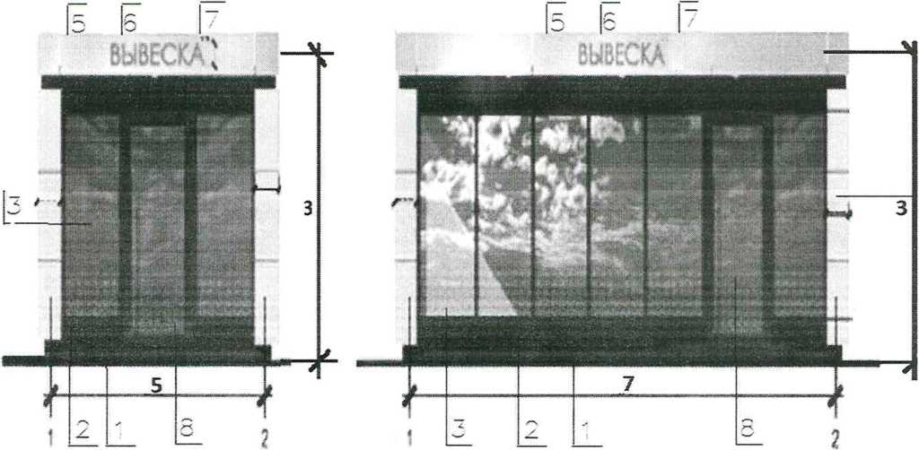

Ведомость наружной отделки
Материал отделки | Цвет
Фасадная алюминиевая панель, допускается замена фасадных панелей на металлический профиль идентичной расцветки | RAL 7047
Фасадная алюминиевая панель допускается замена фасадных панелей на металлический профиль идентичной расцветки | RAL 1015
Витраж мет. профиль/стекло допускается заделка 1/3 витража алюминиевыми панелями или металлическим профилем | RAL 7047
Фасадная алюминиевая панель допускается заделка 1/3 витража алюминиевыми панелями или металлическим профилем | Estima rw 04
Мет. швелер | RAL 7047
Мет. труб | RAL 7047
Покрытие козырька-монолитный поликарбонат | прозрачный
Дверь (пластик) глухая или ветраж | RAL 7047 (Estima rw 04)

Примечание:
Остекление нестационарного торгового объекта может быть как витражное, так и закрытого типа на 1/3 часть общего остекления.

Типовой проект нестационарного торгового объекта «Елочный базар»
Конструкция для временного размещения товарного запаса нестационарного торгового объекта «Ёлочный базар» - сборно-разборная, каркасная. Сварные элементы изготовлены из профильной трубы 60x60x1500 мм.
Декоративное ограждение состоит из секций в виде сетки рабицы и обтянуто по периметру баннером, оформленном в новогоднем стиле. Размер ограждения секции: длина - 2000 мм, высота - 1500 мм. Вся металлоконструкция загрунтована и окрашена эмалью зеленого цвета по каталогу RAL: ф CLASSIC 6005.
Фриз оформлен вывеской с размерами 1000 х 500 мм.
Размер площадки «Ёлочного базара» определяется размером земельного участка для его
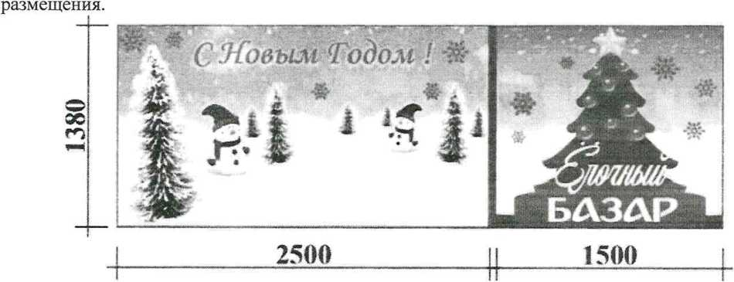

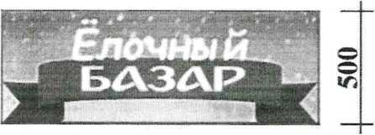

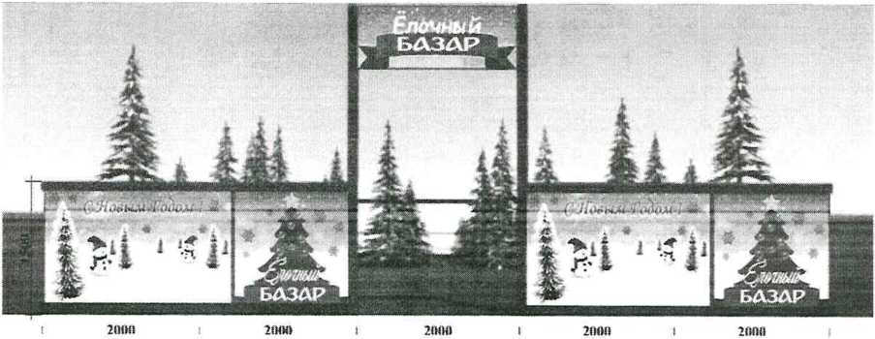
We
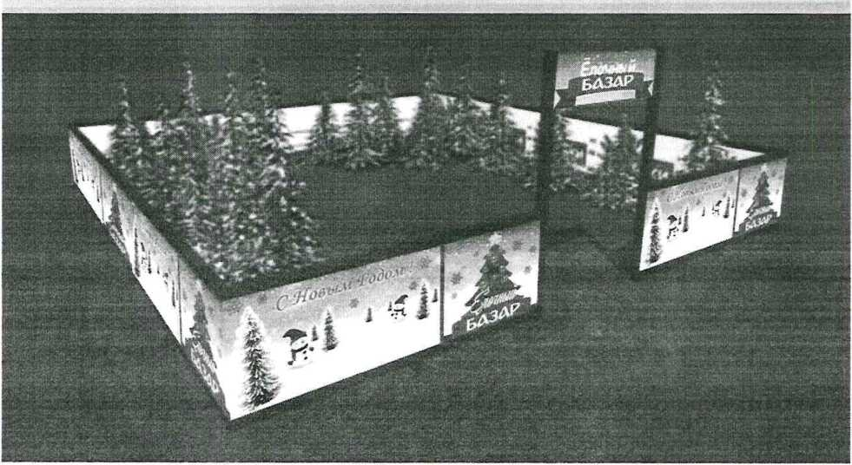

Примечание:
Допускается применять и иные новогодние изображения на баннере и вывеске, близкие к рекомендованному цветосочетанию и оттенкам (в случае если это предусмотрено проектной документацией).

Типовой проект нестационарного торгового объекта с допустимой товарной специализацией «Бахчевой развал» - деревянный контейнер.
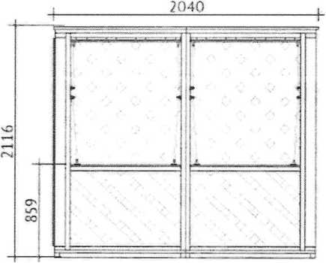
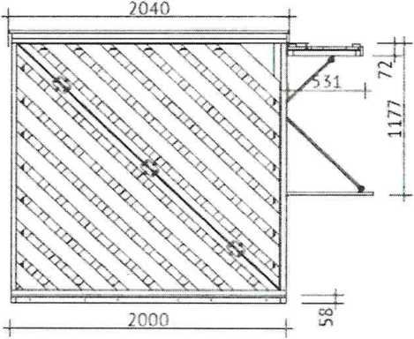
Контейнер состоит из сборного каркаса из отдельных деталей, соединенных между собой при помощи крепежных элементов.
Материал несущего каркаса:
- сращенная деревянная рейка сечением 40 х 40 мм, 40 х 65 мм, 40 х 80 мм.
Материал внешней обшивки:
- сращенная деревянная рейка сечением 20 х 60 мм, 20 х 120 мм. Окраска деталей каркаса и деталей наружной обшивки производится эмалью в соответствии с утвержденным цветовым решением. Допускается выполнение из деревянных материалов сплошного исполнения.

